|  |
| --- |
| **Departamento de Ciencias de la Computación(DCCO)**  **Carrera de Ingeniería**  **Curso Fundamentos de Ingeniería de Software y Fundamentos de Programación.** |
|  |
| Sistema de Gestión de empleados. |

**Trabajo Fin de Curso**

**Presentado por:** Catucuamba, Holger

Condor, Byron

Escobar, Nicole

**Director:** Ruiz, Jenny

**Ciudad:** Quito

**Fecha:** Enero de 2021

**INDICE DE CONTENIDO**

**PERFIL DE PROYECTO**

**1.** **Introducción** 3

**2. Planteamiento del trabajo** 3

**2.1 Formulación del problema** 3

**2.2 Justificación** 3

**3. Sistema de Objetivos** 3

**3.1. Objetivo General** 3

**3.2. Objetivos Específicos (03)** 3

**4. Alcance** 4

**5.1 Metodología (Marco de trabajo 5W+2H)** 4

**6. Ideas a Defender** 4

**7. Resultados Esperados** 4

**8. Viabilidad(Ej.)** 4

**8.1 Humana** 5

**8.1.1 Tutor Empresarial** 5

**8.1.2 Tutor Académico** 5

**8.1.3 Estudiantes** 5

**8.2** **Tecnológica** 5

**8.2.1 Hardware** 5

**8.2.2 Software** 5

**9. Cronograma:** 6

**10. Bibliografía**

1. **Introducción**

En el ámbito empresarial siempre fue necesario un cambio continuo, las empresas deben poseer la capacidad de adaptarse para descubrir nuevos métodos que consigan calidad de servicios, rendimiento óptimo y disminuir el consumo de recursos, en pro del desarrollo y subsistencia de la empresa.

En la actualidad toda empresa, por pequeña que sea, debe poseer una base de datos que facilite actualizar, organizar y explorar, su información relevante. Estas funcionalidades añaden un valor adicional a la empresa, alcanzando un mayor rendimiento en los servicios y las competencias de los colaboradores.

Como ejemplo nos basamos en una empresa que tiene una nómina extensa, se requiere buscar y conocer los datos de un empleado que desempeña cierta actividad, realizar esta búsqueda de forma manual se convertiría en una actividad extensa, donde se desperdicia tiempo y recursos.

En este contexto este programa enlazado a una base de datos permitirá ingresar, consultar y modificar la información de los empleados de forma más rápida y exacta, utilizando parámetros que van acorde a la necesidad empresarial.

**2. Planteamiento del trabajo**

**2.1 Formulación del problema**

Dentro de varias empresas y organizaciones, el registro de los datos de sus empleados y el detalle de su nómina se lo lleva de forma física (carpetas, fichas de datos) prolongando el proceso de acceso a la información, generando incomodidad al momento de buscar datos específicos acerca de algún empleado o de la nómina. El problema se agrava si son demasiados empleados lo que lleva a contar con mayor cantidad de información que debe ser almacenada en los registros físicos. En este contexto, el grupo de trabajo ha decidido solventar ese problema planeando el desarrollo de un sistema que permita la gestión de la nómina de la organización.

**2.2 Justificación**

Dentro de una organización o empresa, una parte muy importante para controlar su correcto funcionamiento es conocer los datos de sus empleados y la nómina completa con la que cuenta. La propuesta planteada por el grupo de trabajo pretende influir en el mejoramiento de la productividad interna de una empresa, implementando un sistema de ayuda a la gestión de la nómina de empleados, permitiendo al encargado principalmente realizar el ingreso, consulta y modificación de forma ordenada a los datos acerca de los empleados, mejorando el acceso a la información y la agilidad en los procesos que requieran de esta información.

**3. Sistema de Objetivos**   
 **3.1. Objetivo General**

Desarrollar un programa dinámico, el cual este enfocado a mejorar la administración de la nómina de una empresa, permitiendo ingresar, consultar y modificar de forma ordenada la información acerca de los empleados, utilizando reglas del negocio acorde a la necesidad empresarial.

**3.2. Objetivos Específicos (03)**

3.2.1. Diseñar una base de datos con una estructura sólida y completa, ya que es importante pues esta base de datos es el soporte del programa a desarrollar y de la cual depende su normal funcionamiento.

3.2.2. Identificar los requisitos funcionales emitidos por el tutor empresarial.

3.2.3 Realizar casos de pruebas y reporte de errores para los diferentes requisitos funcionales.

**4. Alcance**

* Generar una base de datos que permita cumplir con las reglas del negocio.
* Tendrá la opción de administrar la información de los empleados almacenados en la base de datos a través de un CRUD (crear, leer, actualizar y borrar).

**5. Marco Teórico**

**IDE:** Un entorno de desarrollo integrado (IDE) es un software para crear aplicaciones que combina herramientas de desarrollo comunes en una única interfaz gráfica de usuario (GUI). Un IDE generalmente consta de:

1. **Editor de código fuente:** un editor de texto que puede ayudar a escribir código de software con características como el resaltado de sintaxis con pistas visuales, proporcionar autocompletado específico del idioma y verificar errores a medida que se escribe el código.
2. **L vecinal automatización de construcción** : Utilidades que automatizan simple, tareas repetitivas como parte de la creación de una acumulación local del software para su uso por el desarrollador, como compilar el código fuente de ordenador en código binario, el envasado de código binario, y la ejecución de pruebas automatizadas.
3. **Depurador:** programa para probar otros programas que pueden mostrar gráficamente la ubicación de un error en el código original.



**Visual Studio Code:** es un editor de código fuente ligero pero potente que se ejecuta en su escritorio y está disponible para Windows, macOS y Linux. Viene con soporte incorporado para JavaScript, TypeScript y Node.js y tiene un rico ecosistema de extensiones para otros lenguajes (como C ++, C #, Java, Python, PHP, Go) y tiempos de ejecución (como .NET y Unity). Las características incluyen soporte para depuración, resaltado de sintaxis, finalización inteligente de código, fragmentos, refactorización de código y Git incrustado. (Microsoft Corporation, 2021)

GitHub Codespaces proporciona entornos de desarrollo basados ​​en la nube para cualquier actividad, ya sea un proyecto a largo plazo o una tarea a corto plazo como revisar una solicitud de extracción. Microsoft ha lanzado el código fuente de Visual Studio Code en microsoft /vscoderepositorio de GitHub, bajo la licencia permisiva MIT, mientras que las versiones compiladas son freeware.

**PHP:** es un lenguaje de código abierto muy popular especialmente adecuado para el desarrollo web y que puede ser incrustado en HTML. Fue creado originalmente por el programador danés-canadiense Rasmus Lerdorf en 1994. La implementación de referencia PHP ahora es producida por The PHP Group. PHP originalmente significaba página de inicio personal. (PHP Group, 2021)

**MySQL Database Service:** MySQL es un sistema gestor de bases de datos (SGBD, DBMS por sus siglas en inglés) muy conocido y ampliamente usado por su simplicidad y notable rendimiento. (Casillas Santillán, Gibert Ginestà, & Pérez Mora, 2014). Aunque carece de algunas características avanzadas disponibles en otros SGBD del mercado, es una opción atractiva tanto para aplicaciones comerciales, como de entretenimiento precisamente por su facilidad de uso y tiempo reducido de puesta en marcha. Esto y su libre distribución en Internet bajo licencia GPL le otorgan como beneficios adicionales (no menos importantes) contar con un alto grado de estabilidad y un rápido desarrollo. Una base de datos relacional organiza los datos en una o más tablas de datos en las que los tipos de datos pueden estar relacionados entre sí; estas relaciones ayudan a estructurar los datos. SQL es un lenguaje que utilizan los programadores para crear, modificar y extraer datos de la base de datos relacional, así como para controlar el acceso de los usuarios a la base de datos.

**PhpMyAdmin:** es una herramienta escrita en PHP con la intención de manejar la administración de MySQL a través de páginas web, utilizando un navegador web. Actualmente puede crear y eliminar Bases de Datos, crear, eliminar y alterar tablas, borrar, editar y añadir campos, ejecutar cualquier sentencia SQL, administrar claves en campos, administrar privilegios, exportar datos en varios formatos y está disponible en 72 idiomas. Se encuentra disponible bajo la licencia GPL Versión 2.

**5. Metodología (Marco de trabajo 5W+2H)**

“La técnica que se usará en este marco de trabajo es una combinación de las 5W y 2H la cual es un herramienta básica de resolución de problemas, adicionado con la priorización y secuenciación, la información resultante se recopila en una matriz de Excel la misma que facilitará el trabajo de identificación de requisitos funcionales además de proveer una guía para el análisis de la información del proyecto.” Ruiz. J (2020)

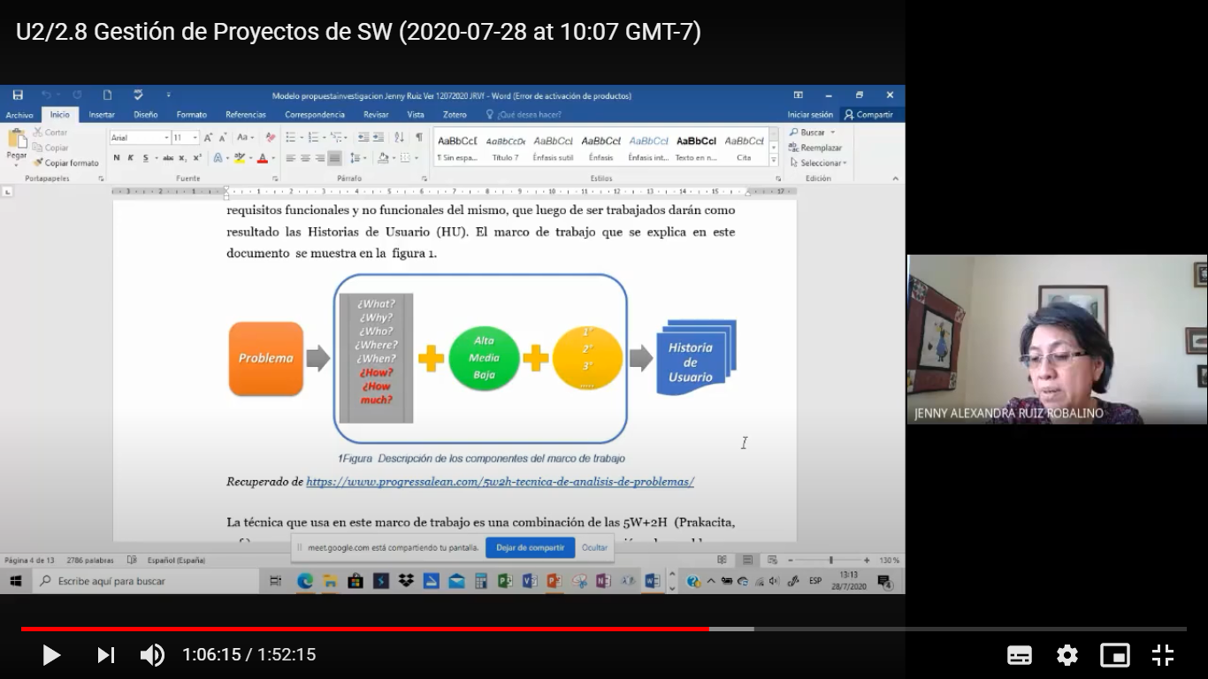

Para comenzar partimos de un documento en lenguaje natural como base para la identificación de los requisitos, las preguntas que debemos responder son: ¿Qué? ¿Por qué? ¿Quién? ¿Dónde? ¿Cuándo? ¿Cómo? y ¿Cuánto?

**1) WHAT – QUÉ:** Crear un programa donde se pueda almacenar la información de un grupo de personas.

**2) WHY – POR QUÉ**: Es necesario para los dirigentes del barrio tener los datos de que personas están dentro del grupo.

**3) WHERE – DÓNDE:** La realización del proyecto se hará en el hogar de cada uno de los integrantes por medio de plataformas virtuales para mantener reuniones de trabajo.

**4) WHEN – CUÁNDO:** Desde el 12 de enero del 2021 hasta la fecha de presentación final el 09 de abril del 2020

**5) WHO – QUIEN:** El proyecto será realizado por los integrantes del grupo y las docentes de las materias involucradas

**6) HOW – CÓMO:** Mediante el documento de requisitos establecidos del proyecto y conocimientos aprendidos en las dos materias involucradas.

**7) HOW MUCH – CUANTO:** No se necesitan recursos monetarios externos.

**6. Ideas a Defender**

* Desarrollar el proyecto en base a lineamientos vistos en la materia de Metodología de Desarrollo del Software Aplicación 5W y 2H identificar requisitos funcionales para poder realizar un producto que sea del agrado del usuario.
* Generar la verificación del proyecto basado en el conjunto de tareas especificadas en el calendario de actividades y que garantizan que el programa desarrollado implementa correctamente una solución para las reglas de negocio planteadas.
* Entender y corroborar los procesos de almacenamiento, visualización, actualización y eliminación de registros almacenados dentro de la base de datos mediante la interfaz desarrollada.

**7. Resultados Esperados**

Se espera que con ayuda de los conocimientos adquiridos durante los niveles cursados en la carrera de Ingeniería en Tecnologías de la Información y con el uso de herramientas como Visual Studio Code y Github, se desarrolle una interfaz amigable de un sistema web conectado a una base de datos MySQL que permita solucionar el problema de gestión de nómina de empleados de una organización y su información individual.

**8. Viabilidad:**

A continuación en una tabla el valor de los recursos y el total del presupuesto para el desarrollo del proyecto.

|  |  |  |  |
| --- | --- | --- | --- |
| Cantidad | Descripción | Valor Unitario (USD) | Valor Total (USD) |
|  | **Equipo** |  |  |
| 1 | Computador Memoria RAM: 8GB Disco Duro: 930 GB Procesador:Intel(R) Core(TM) i5-8550U | 400 | 400 |
|  | **Software** |  |  |
| 1 | Visual Studio Code | 0 | 0 |
| 1 | MySQL | 0 | 0 |
| 1 | Workbench | 0 | 0 |
| 1 | Github | 0 | 0 |
|  |  | **TOTAL:** | 400 |

Tabla 1 Presupuesto del proyecto

**8.1 Humana**

**8.1.1 Tutor Académico**

* Ing. Jenny Alexandra Ruiz Robalino

**8.1.3 Estudiantes**

Líder: Karla Escobar

Equipo: Byron Cóndor

Equipo: Holger Catucuamba

**8.2 Tecnológica**

Para el desarrollo del proyecto planteado, se ha considerado la disponibilidad de los recursos existentes en términos de hardware y software.

**8.2.1 Hardware**

Las características mínimas del equipo de cómputo con el que se requiere para el desarrollo del proyecto y los recursos necesarios que esto implica, se muestran a continuación:

|  |  |  |
| --- | --- | --- |
| **EQUIPO** | **ELEMENTO** | **CAPACIDAD** |
| Laptop | Memoria RAM | 8 GB |
| Disco Duro | 930 GB |
| Procesador | Intel(R) Core(TM) i5-8550U |

* + 1. **Software**

**Visual Studio Code:** Es un editor de código fuente gratuito creado por Microsoft para Windows, Linux y MacOS. Las características incluyen soporte para depuración, resaltado de sintaxis, finalización inteligente de código, fragmentos, refactorización de código y Git incrustado.

**MySQL:** Es un código abierto sistema de gestión de base de datos relacional (RDBMS).

**Workbench:** es una herramienta visual de diseño de bases de datos que integra desarrollo de software, administración de bases de datos, diseño de bases de datos, gestión y mantenimiento para el sistema de base de datos MySQL.

**Github:** Git proporciona entornos de desarrollo basados en la nube para cualquier actividad, ya sea un proyecto a largo plazo o una tarea a corto plazo como revisar una solicitud de extracción.

**PhpMyAdmin:** es una herramienta escrita en PHP con la intención de manejar la administración de MySQL a través de páginas web, utilizando un navegador web. Actualmente puede crear y eliminar Bases de Datos, crear, eliminar y alterar tablas, borrar, editar y añadir campos, ejecutar cualquier sentencia SQL, administrar claves en campos, administrar privilegios, exportar datos en varios formatos y está disponible en 72 idiomas. Se encuentra disponible bajo la licencia GPL Versión 2.

**9. Conclusiones y Recomendaciones**

**9.1 Conclusiones**

La metodología de desarrollo de software Scrum posibilita la implementación de un sistema informático en forma ágil lo cual es muy práctico y permite un mejor control en los procesos de implementación.

Un sistema de gestión de empleados, puede satisfacer a cualquier compañía, chica, mediana o grande, y sin necesidad de realizar un gasto sumamente mayor, solo se requiere tener claros los requisitos funcionales para que su desarrollo sea 100% satisfactorio.

La mayor parte de empresas requieren de un sistema de gestión de empleados, que permita ingresar, consultar y modificar, de manera más fácil y precisa, la información acerca de los empleados, con mayor acceso a la información y eliminación de operaciones innecesarias.

El resultado de nuestro sistema de gestión de empleados conduce asiduamente a un aumento de la productividad. Podemos concluir que implementar una eficiente gestión de empleados tiene altas probabilidades de mejorar la rentabilidad de la empresa, que genera una ventaja competitiva ante sus más fuertes competidores.

**9.2 Recomendaciones**

Es necesario capacitar al personal de la empresa que lo va a utilizar en cuanto a manejo y uso del aplicativo o distribuir el manual de usuario, reduciendo así tiempo al momento de realizar el proceso.

Se recomienda a la empresa que debe establecer medidas de seguridad para la vulnerabilidad de la aplicación contra los posibles ataques inesperados que puedan perjudicar la información que procesa.

Es indispensable revisar de forma regular el manejo de la metodología de desarrollo Scrum, verificar el cumplimiento de los objetivos y funciones dentro del equipo, que permitan el desarrollo adecuado del proyecto.

**10. Planificación para el Cronograma:**

Anexo 1

**11. Bibliografía**

Casillas Santillán, L., Gibert Ginestà, M., & Pérez Mora, Ó. (2014). *Bases de datos en MySQL.* Barcelona: LAC Santillán.

Microsoft Corporation. (1 de Febrero de 2021). *Visual Studio Code*. Obtenido de https://code.visualstudio.com/docs

PHP Group. (1 de Febrero de 2021). *PHP*. Obtenido de https://www.php.net/manual/es/intro-whatis.php

Redhat. (1 de Febrero de 2021). *Redhat*. Obtenido de https://www.redhat.com/es/topics/middleware/what-is-ide

**Anexos.**

**Anexo I. Crono**

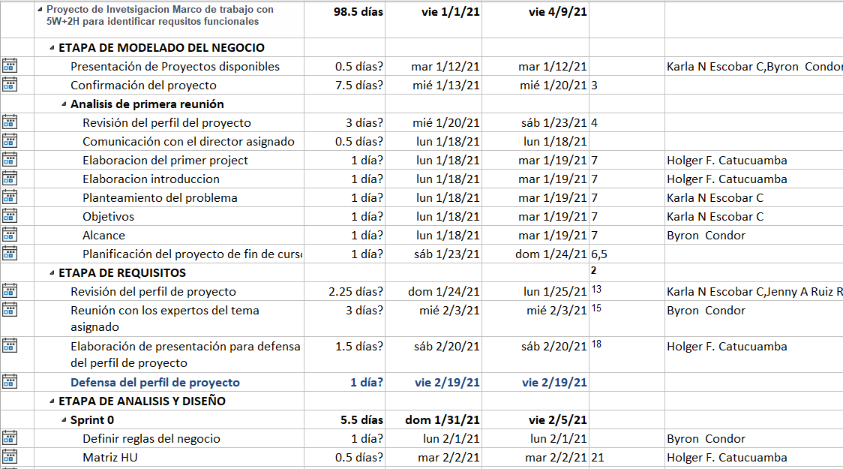

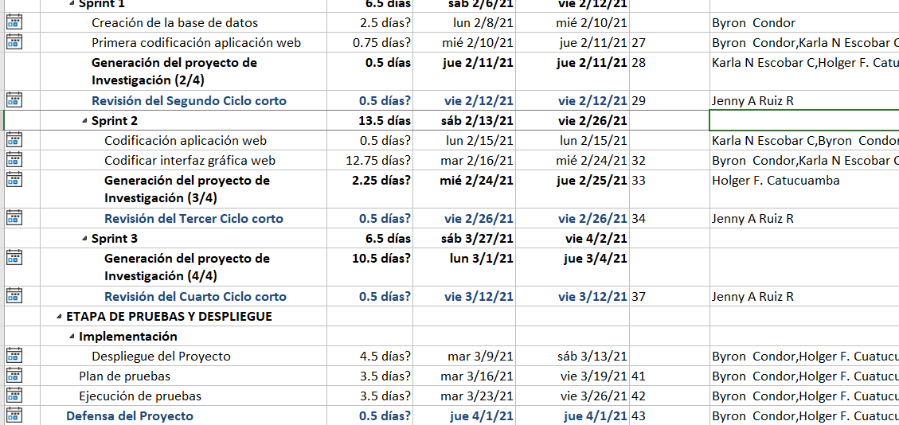

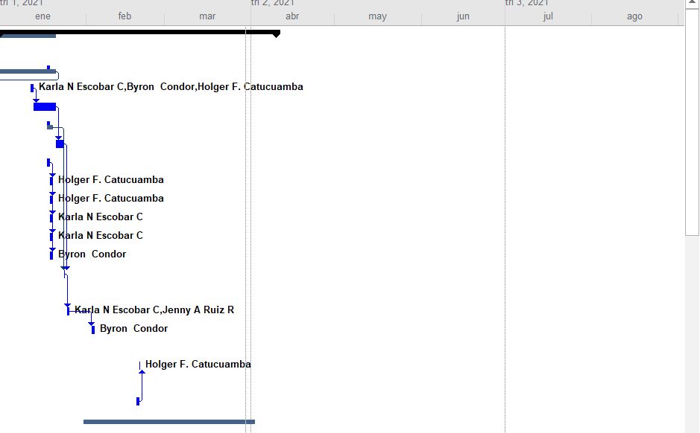

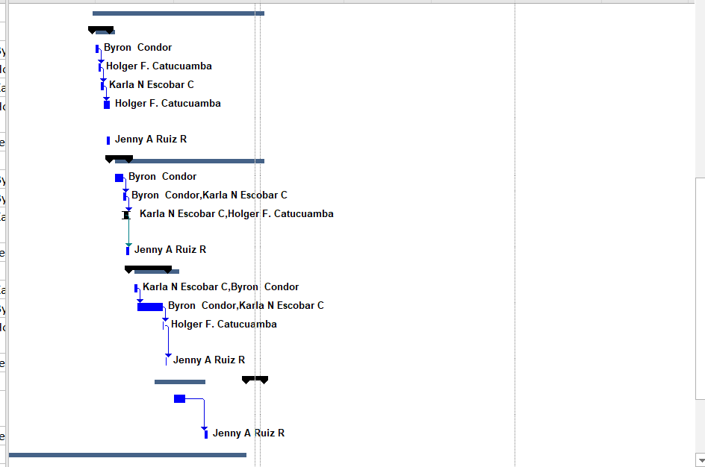

**Anexo II. Matriz de identificación de requisitos**

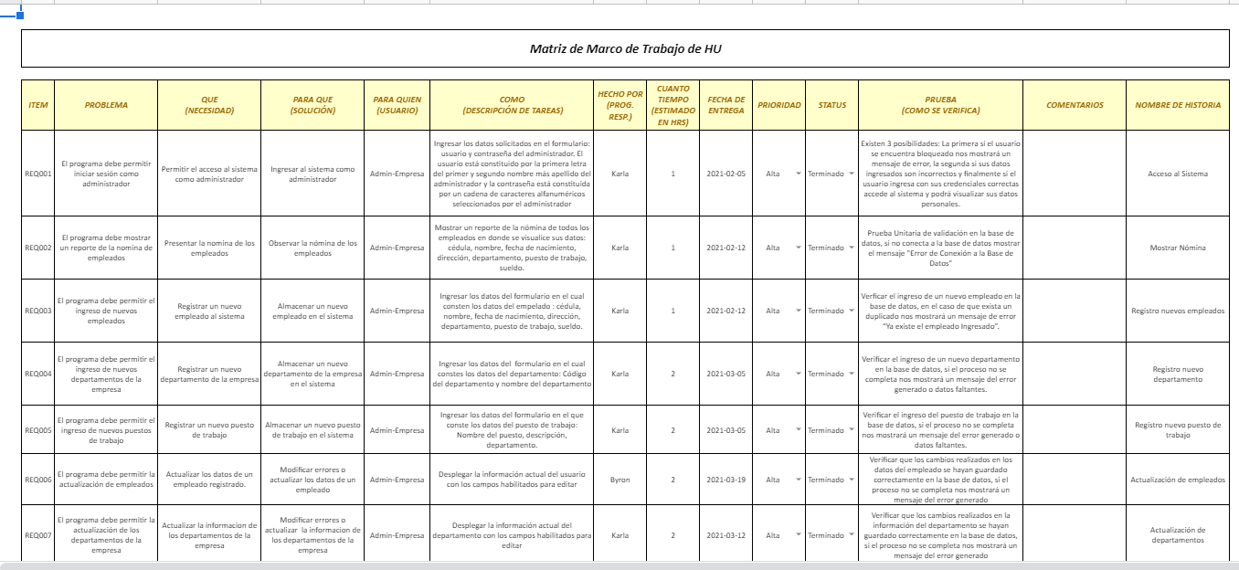

**Anexo III. Historia de Usuario**

|  |  |  |
| --- | --- | --- |
| Historia de Usuario | | |
| Número: 1 | **Usuario**: Administrador | |
| Nombre Historia: Ingresar al sistema | | |
| Prioridad en negocio: alta | | **Riesgo en desarrollo**: alta |
| Iteración Asignada: 1 | | |
| Programador Responsable: Karla Escobar | | |
| Descripción:   * Ingresar los datos solicitados en el formulario: usuario y contraseña del administrador | | |
| Validación:   * Si el usuario se encuentra bloqueado nos mostrará un mensaje de error ‘Usuario bloqueado’ * Si sus datos ingresados son incorrectos se desplegará un mensaje de error ‘Datos incorrectos’ * Si el usuario ingresa con sus credenciales correctas accede al sistema y podrá visualizar sus datos personales. | | |